1 - CONDITIONAL STATEMENTS: [*LINK DOC COMPLETA*](https://drive.google.com/drive/folders/1D9SApvMSy6DArqO3eojpy7I2f9ChOvoi)

1. **Definición:** Las declaraciones condicionales se utilizan cuando tenemos que controlar el flujo del programa. Tenemos **IF**, **ELIF** (else if) y **ELSE.** La idea es que ciertas declaraciones se ejecutan cuando se cumple una condición.

* *ELIF:* se utiliza para **enlazar varios else if** sin aumentar las tabulaciones (es decir, que es igual a un if AL MISMO NIVEL DE ESPACIADO, es decir sin estar anidado)

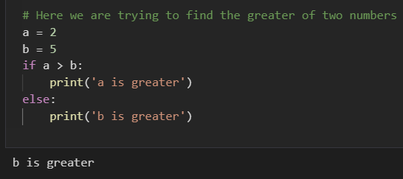

* el print hay que espaciarlo (si no es un error de sintaxis)

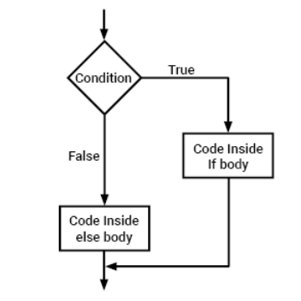

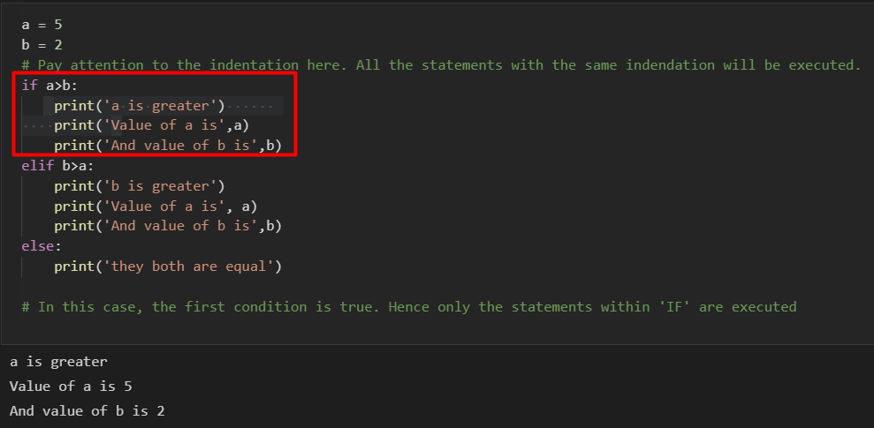

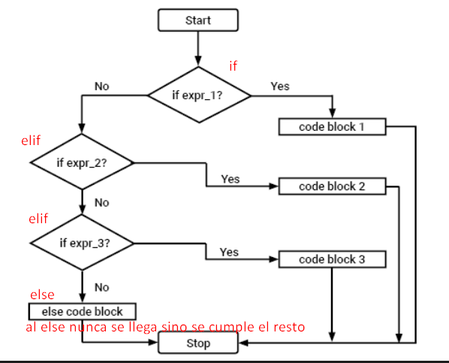

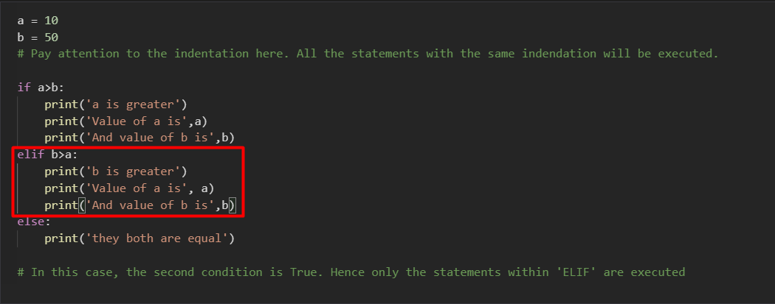

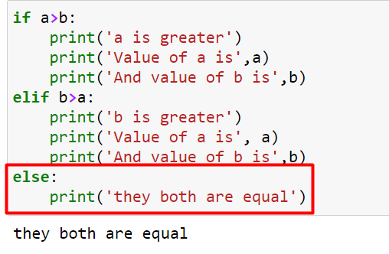

1. **Múltiples condicionales:** Unidas por “operadores lógicos”

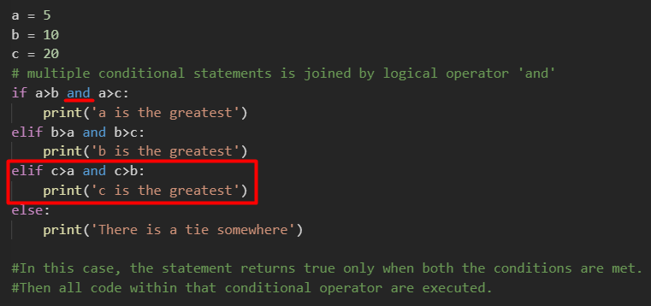

1. **Nested Conditional Statements (condicionales anidados):** Para anidar hay que ESPACIAR.

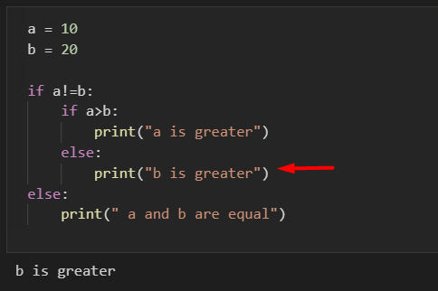

Ejemplo de condicional anidado y pidiendo al usuario que ponga un número

* **input()** es pedir que se escriba algo, si es integer un número, si es string un texto

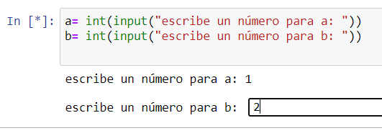

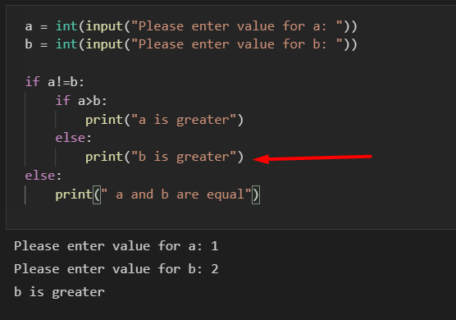

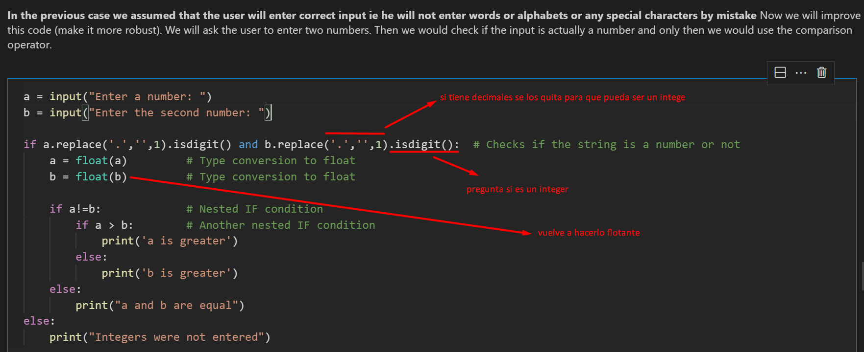

* **Comprobar** si un número es PAR (**even**) o IMPAR (**odd**):

→ Un número es par si es perfectamente divisible por 2 -> para ello utilizamos el operador **%2 ==0** (si es cero es “even”, sino es “odd”)

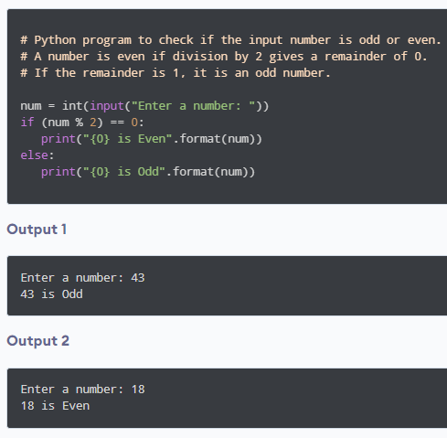

El format()método **formatea** los valores especificados y los **inserta dentro del marcador de posición** de la cadena (el marcador de posición se define **mediante corchetes: {}**)

El format()método **devuelve la cadena formateada**.

más ejercicios:

